Μια τεκμηριωμένη και βαθιά ανθρώπινη ιστορική ραψωδία
για τους Έλληνες πολιτικούς πρόσφυγες στη Ρουμανία

του Δημήτρη Δαμασκηνού,
ιστορικού & συγγραφέα

Το 2017, κυκλοφόρησε στη Ρουμανία από τον εκδοτικό οίκο «Cetatea de Scaun» η μελέτη του Απόστολου Πατελάκη «Ο Εμφύλιος πόλεμος στην Ελλάδα (1946-1949) και οι Έλληνες πολιτικοί πρόσφυγες στη Ρουμανία (1948-1982)» (Războiul civil din Grecia si emigranții politici greci în România), η οποία μόνο απαρατήρητη δεν πέρασε τόσο από τη ρουμανική ακαδημαϊκή κοινότητα όσο και από άμεσα ενδιαφερόμενους Έλληνες πολιτικούς πρόσφυγες. Δύο χρόνια αργότερα εκδόθηκε και στα Ελληνικά η ίδια μελέτη «Ο Εμφύλιος Πόλεμος και οι πολιτικοί πρόσφυγες στη Ρουμανία», από τις εκδόσεις Επίκεντρο περιέχοντας «κάποια περισσότερα στοιχεία, τα οποία ενδιαφέρουν τους Έλληνες αναγνώστες». Είναι αναμφίβολα καλογραμμένη και παρουσιάζει μεγάλο ενδιαφέρον να τη διαβάσει κανείς, αφενός γιατί είναι εντελώς απαλλαγμένη από το ύφος του αποστειρωμένου και ανούσιου ακαδημαϊκού σχολαστικισμού που ομολογουμένως απωθεί τον αναγνώστη, και αφετέρου γιατί συνθέτει μια βαθιά ανθρώπινη και συγκινητική συνάμα ραψωδία για τον αναγκαστικό εκπατρισμό, τη διάψευση και το νόστο της επιστροφής στη γενέθλια γη των Ελλήνων πολιτικών προσφύγων που κατέφυγαν στη Ρουμανία.

Războiul civil din Grecia si emigranții politici greci în România,  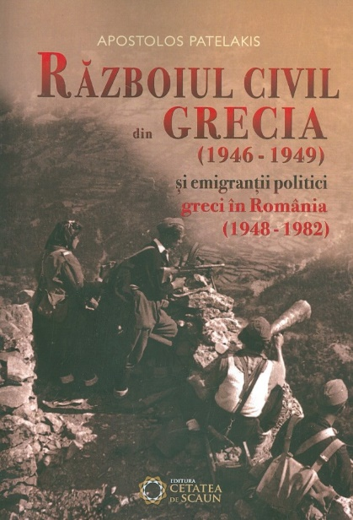  Apostolos Patelakis, Editura Cetatea de Scaun, 2017, 384 pages | 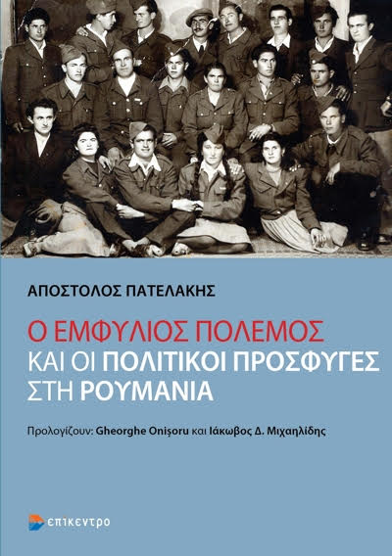  Ο εμφύλιος πόλεμος στην Ελλάδα και οι πολιτικοί πρόσφυγες στη Ρουμανία, Απόστολος Πατελάκης, Εκδόσεις Επίκεντρο, 2019, σελίδες 394.

Οι «λογοτεχνικές αρετές», ωστόσο, της γραφής του Απόστολου Πατελάκη που δημιουργούν συναισθήματα, συνειρμούς και εικόνες και επιτρέπουν ένα είδος «συνομιλίας» του θυμικού του αναγνώστη με το κείμενο δεν αναιρούν φυσικά τον επιστημονικό χαρακτήρα της μελέτης του που από την πρώτη ματιά φαίνεται πως δεν είναι γραμμένη στο πόδι. Αντίθετα είναι το αποτέλεσμα μιας επίπονης προσπάθειας πολλών χρόνων, αποτελεί δηλαδή ένα πλήρως τεκμηριωμένο ιστορικό έργο ζωής, γι’ αυτό και είναι πρωτότυπο και ανεκτίμητο, μιας και φωτίζει πτυχές από τη ζωή των Ελλήνων πολιτικών προσφύγων στη Ρουμανία εντελώς άγνωστες στους περισσότερους αναγνώστες. Η πλούσια βιβλιογραφία, οι προφορικές μαρτυρίες, η αξιοποίηση του άγνωστου μέχρι σήμερα αρχειακού υλικού σε συνδυασμό με τη μεθοδική διασταύρωση των πηγών και την απόλυτα ικανοποιητική χρήση της ιστορικής μεθοδολογίας καθιστούν τη μελέτη ένα ανεκτίμητο εργαλείο για τους ιστορικούς ερευνητές που δεν θα πρέπει να λείπει από καμία πανεπιστημιακή βιβλιοθήκη.
Τα επόμενα χρόνια είναι βέβαιο πως αυτό το ιστορικό σύγγραμμα του Απόστολου Πατελάκη θα γίνει ένα βιβλίο αναφοράς στο αντικείμενο του, πόσο μάλλον που ο συγγραφέας το γνωρίζει περισσότερο από οποιονδήποτε άλλον, αφού οι γονείς του, καταγόμενοι κι οι δύο από χωριά κοντά στο Διδυμότειχο του Έβρου, υπήρξαν μαχητές του Δημοκρατικού Στρατού Ελλάδας (ΔΣΕ) σε διαφορετικά μέτωπα του Εμφυλίου Πολέμου· τραυματίστηκαν και οι δύο σε μάχες· διέφυγαν τραυματίες στη Βουλγαρία κι από εκεί στη Ρουμανία όπου γνωρίστηκαν το 1949 στη Φλωρίκα και σε σύντονο χρονικό διάστημα παντρεύτηκαν. Το 1950 στάλθηκαν στην Κραϊόβα, όπου άρχισαν να εργάζονται στο εργοστάσιο «7^{η} Νοεμβρίου». Εκεί γεννήθηκε τον επόμενο χρόνο ο γιος τους Απόστολος Πατελάκης που το 1969 τελείωσε το Λύκειο και σπούδασε Ιστορία και Πολιτικές Επιστήμες στο Βουκουρέστι. Παίρνοντας το πτυχίο του συνέχισε τις σπουδές του στην πόλη Κλουζ-Ναπόκα, στην σχολή Ιστορίας-Φιλοσοφίας, από την οποία αποφοίτησε το 1975, ενώ από το 1973 εργαζόταν παράλληλα ως καθηγητής Ιστορίας στη δημόσια εκπαίδευση. Επαναπατρίστηκε στην Ελλάδα το 1979 σε ηλικία 28 ετών με τη σύζυγο και την κόρη τους κι εγκαταστάθηκαν στη Θεσσαλονίκη. Κατά την περίοδο 2000-2006 δίδαξε στο Τμήμα Βαλκανικών, Σλαβικών και Ανατολικών Σπουδών στο Πανεπιστήμιο Μακεδονίας. Από τότε μέχρι σήμερα ασχολείται αποκλειστικά και με μεγάλο πάθος με το θέμα των πολιτικών προσφύγων στη Ρουμανία.
.

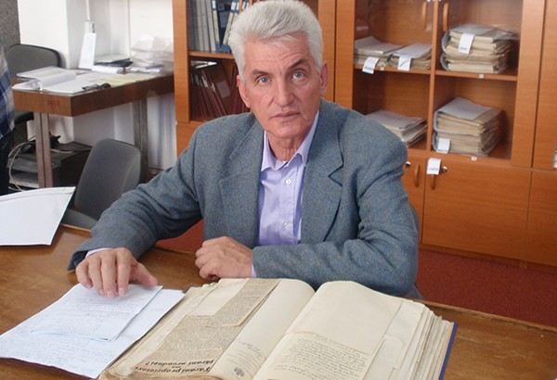
Ο καθηγητής Ιστορίας, διδάσκων στο Τμήμα Βαλκανικών, Σλαβικών και Ανατολικών Σπουδών στο Πανεπιστήμιο Μακεδονίας και συγγραφέας Απόστολος Πατελάκης.

Καρπός αυτής της αποκλειστικής ερευνητικής ενασχόλησης είναι η μελέτη που συνέγραψε χωρισμένη σε δύο μέρη. Στο πρώτο, το οποίο είναι και το μικρότερο (σελίδες 35-73), αναφέρεται στην άγνωστη ρουμανική δραστηριότητα κατά την περίοδο της κατοχής και του εμφυλίου στην Ελλάδα και τις μεταπολεμικές εξελίξεις στη Ρουμανία. Στο δεύτερο μέρος (σελίδες 75-331) ο συγγραφέας ασχολείται αποκλειστικά με τους πολιτικούς πρόσφυγες και πιο συγκεκριμένα με την άφιξη και τη φιλοξενία της μεγαλύτερης ομάδας παιδιών–προσφύγων στη Ρουμανία συγκριτικά με όλες τις πρώην σοσιαλιστικές χώρες, την άφιξη των ενηλίκων προσφύγων, τη δημιουργία των ελληνικών κοινοτήτων, τη ζωή τους, τις γειτονιές, τις δουλειές, τα γλέντια και τις συνήθειες τους, το εκπαιδευτικό σύστημα και τις συλλογικότητες τους, τις πολιτικές ζυμώσεις στις τάξεις τους, τα παρασκήνια και τις συνέπειες της απονομής της ρουμανικής υπηκοότητας (1950) και της εκ των υστέρων ανάκλησής της (1963) αλλά και τους αγώνες τους για τον επαναπατρισμό και την αρνητική στάση του ελληνικού κράτους επί δεκαετίες.
Και βέβαια μέσα από όλα καταγράφει τα κυριότερα πολιτικά γεγονότα στο διεθνές κομμουνιστικό κίνημα, τη Ρουμανία και την Ελλάδα, καθώς μοιραία επηρέασαν τη ζωή των Ελλήνων στη δεύτερη πατρίδα τους. Η κομματική κρίση στο ΚΚΕ και τα γεγονότα της Τασκένδης, το διαβόητο 20^{ο} Συνέδριο του ΚΚΣΕ (14-26 Φεβρουαρίου 1956) και η 6^{η} Πλατιά Ολομέλεια της ΚΕ του ΚΚΕ που σημαδεύτηκε από την ανοιχτή και απροκάλυπτη επέμβαση στα εσωτερικά του ΚΚΕ της λεγόμενης «Διεθνούς Επιτροπής» με στόχο την καθαίρεση του Νίκου Ζαχαριάδη που δεν ήταν πλέον αρεστός στη νέα ηγεσία του ΚΚΣΕ, είναι κάποια μόνο από τα δραματικά γεγονότα που αποτυπώνονται μέσα στις σελίδες του βιβλίου του Απόστολου Πατελάκη. Μα και η διάλυση των κομματικών οργανώσεων, οι μετέπειτα κομματικές ίντριγκες και η διάσπαση του ΚΚΕ στην 12^{η} ευρεία Ολομέλεια της ΚΕ (5-15 Φεβρουαρίου 1968), όλα αυτά και πολλά ακόμα γεγονότα «παρουσιάζονται μέσα από τα μάτια των πολιτικών προσφύγων της Ρουμανίας, οι οποίοι αντιλαμβάνονταν μέρος μόνο της πραγματικότητας, έτσι αποκομμένοι που ήταν και παρά το γεγονός ότι η ηγεσία του Κόμματος βρισκόταν εξόριστη κι αυτή στο Βουκουρέστι – ίσως μάλιστα γι’ αυτό».

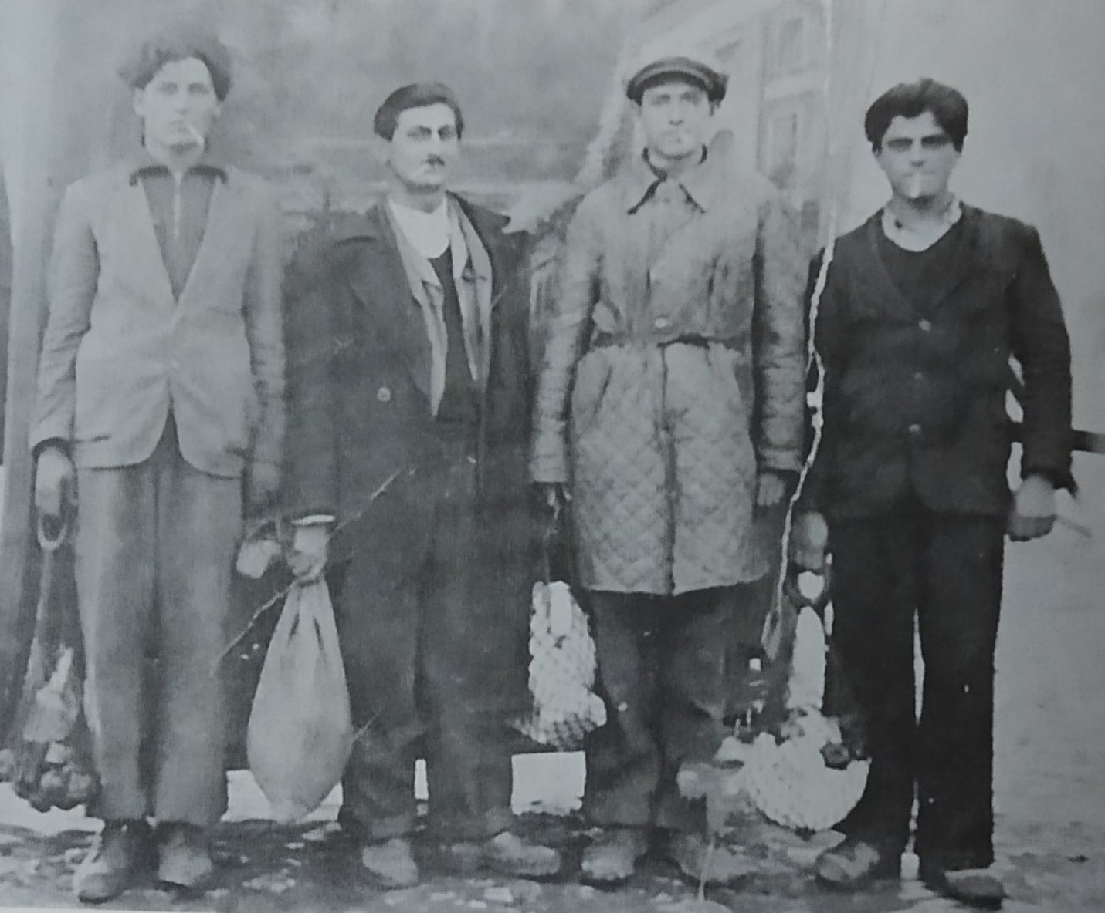
Έλληνες εργαζόμενοι στην πόλη Χουνεντουάρα.

Το δεύτερο μέρος, λοιπόν, του βιβλίου είναι χωρισμένο σε πέντε περιόδους. Η πρώτη εκτείνεται από το 1948 ως το 1956, η δεύτερη από το 1957 ως το 1967, η τρίτη από το 1967 ως το 1974 καλύπτοντας χρονικά την περίοδο όπου στην Ελλάδα είχε επιβληθεί η δικτατορία των συνταγματαρχών (με τους οποίους το καθεστώς του Νικολάε Τσαουσέσκου είχε αναπτύξει καλές σχέσεις), η τέταρτη από το 1974 ως το 1982 και η πέμπτη από το 1982 έως το 2018, που χωρίζεται σε δύο υποπεριόδους. Η πρώτη εμπεριέχει το χρονικό διάστημα μεταξύ 1982-1989, δηλαδή από την απόφαση για τον ελεύθερο επαναπατρισμό μέχρι και την πτώση του αντιλαϊκού καθεστώτος που είχε επιβάλει ο Νικολάε Τσαουσέσκου και η κλίκα του, ενώ η δεύτερη εμπεριέχει το χρονικό διάστημα από το 1990 έως σήμερα.
Για να καταλάβουν, ωστόσο, οι αναγνώστες καλύτερα την κατάσταση που επικρατούσε πριν την «επανάσταση του Δεκεμβρίου» του 1989 στη Ρουμανία, ο Απόστολος Πατελάκης παραθέτει –ανάμεσα στ’ άλλα στοιχεία- κι ένα απόσπασμα από τα απομνημονεύματα του Τάκη Μπουρλίδη, ενός αφοσιωμένου και τίμιου κομμουνιστή, που έζησε προσωπικά μαζί με την οικογένειά του όλη εκείνη την περίοδο της διάψευσης, όπως όλοι οι πολιτικοί πρόσφυγες της Ρουμανίας.

«Το καθεστώς της Σοσιαλιστικής Δημοκρατίας δεν πήγαινε καθόλου καλά, παρά τις μεγάλες κατακτήσεις που έκανε αυτός ο ίδιος ο Λαός, στην ανοικοδόμηση με τα πεντάχρονα πλάνα του. Το Βουκουρέστι και όλες οι πόλεις μικρές και μεγάλες ταυτοχρόνως ξανάνιωσαν, με τις όμορφες πολυκατοικίες, τους χώρους για παιδικές χαρές με πανέμορφα πάρκα και ευρύχωρους δρόμους όχι πάντα καλή ποιότητας. Υψώθηκαν καινούργια εργοστάσια σε όλες τις περιοχές ανάλογα με τις ειδικές ανάγκες της περιοχής, αποκαταστάθηκαν χιλιάδες άνεργοι. Η βιομηχανία αναπτύχθηκε ραγδαία, ελαφρά και βαριά. Όλα αυτά ήταν καλά και ο Λαός ήταν περήφανος, γιατί αυτός ήταν δημιουργός τους. Ο Τσαουσέσκου όμως και η κλίκα του αντί να ευχαριστήσει τους εργαζόμενους, τους ξέχασαν απαράδεκτα, εγκληματικά, άλλοι δούλευαν και άλλοι απολάμβαναν. Η Σοσιαλιστική Δημοκρατία σιγά-σιγά γινόταν αντιλαϊκή, καταπιεστική, η εκμετάλλευση συνδυάστηκε με βία και απειλές, με γενική εγκατάλειψη. Ακόμα και αυτό το ψωμί δύσκολα μπορούσες να το βρεις τελευταία. Η αγροτιά, χωρίς υπερβολές, πεινούσε, έψαχνε στις πόλεις ψωμί, ό,τι περίσσευε, ή παρακαλούσε τον κόσμο που κι αυτός ήταν στην ουρά να του πάρει κανένα ψωμί. Ο αγρότης βρέθηκε σε κόλαση… Ο λαός άρχισε να αμφιβάλλει, νιώθει αδικαιολόγητα αδικημένος, παρά την καθολική συνεισφορά του όλο και τον σφίγγει η θηλιά στο λαιμό, η σημερινή κυβέρνηση μόνο απαιτήσεις έχει από το Λαό, όλο και τον ξεχνά πιο πολύ. Στην πραγματικότητα υπήρχαν αντιλαϊκά μέτρα και τεχνητή, σκόπιμη τρομοκρατία, μονόπλευρη πολιτική που υπερεξόγκωνε τις επιτυχίες, οικονομικές, πολιτικές και κοινωνικές σε τέτοιο βαθμό, που δεν τα πίστευαν ακόμα και οι ίδιοι. Αυτό το πράγμα έγινε αιτία η πλειοψηφία του Λαού να αμφιβάλλει και να διαπιστώνει αντίθετα πράγματα, το έβλεπε, το ένιωθε στο πετσί του, άρχισε να μην πιστεύει την μονόπλευρη και μονότονη πολιτική, που ερχόταν σε αντίθεση με την πραγματικότητα, με αυτά που έλεγαν… Από την άλλη οι ‘υπερκομμουνιστές’ του Τσαουσέσκου, που στην ουσία ποτέ ούτε και οι ίδιοι πίστεψαν ότι είναι κομμουνιστές συνειδητά, κρυφά κάναν αντισοβιετική αισχρή πολιτική, πράγμα που βοηθούσε πολύ τις επιδιώξεις του ίδιου του Τσαουσέσκου. Έτσι κοίμιζε το λαό για πολύ καιρό. Αυτοί οι ίδιοι δημιούργησαν τις ανωμαλίες και αλληλοκάλυπταν πολλά δεδομένα… Υπήρχε μια κατάσταση απορίας, γίνονταν ακατανόητα πράγματα, από τη μια μεριά μεγαλειώδη έργα, αγροτικές υπερπαραγωγές, εκατομμύρια τόνοι από σιτάρι, καλαμπόκι, πατάτες και κοκκινογούλια για ζάχαρη. Ο αγρότης όμως ψωμί δεν είχε να φάει. Ακούγοντας να παινεύονται ασταμάτητα από τις δήθεν επιτυχίες τους χρησιμοποιώντας τα μέσα ενημέρωσης, αυτά και άλλα, θα νόμιζε κανείς ότι βρισκόμασταν στον παράδεισο. Θα αποδείξω όμως ότι στην πραγματικότητα βρισκόμασταν στην κόλαση και εμείς μαζί με τον ρουμανικό λαό. Για τον εργαζόμενο λαό όμως ήταν ακατανόητα και απαράδεκτα όλα αυτά. Αφού ο μισθός έμεινε ο ίδιος, ενώ όλα ακρίβαιναν και λιγόστευαν τα είδη στην αγορά, στα μαγαζιά, στα καφενεία και κέντρα, ακρίβαιναν το πιοτό, μεζέδες, φαγητά, οι ποσότητες όλο και μίκραιναν, η τιμή ανέβαινε, η ποιότητα σε όλα τα επίπεδα ήταν απαράδεκτη… Παντού κυριαρχεί μια ακαταστασία και αγανάκτηση μαζί, όσο τα είδη λιγόστευαν, τόσο οι σειρές μεγάλωναν και γίνονταν πολύωρες και ατελείωτες. Ακολουθούν άλλα μέτρα για να αποφευχθεί το φαινόμενο αυτό, στα μαγαζιά τώρα έφερναν κάθε τρεις μήνες κι έδιναν από μισό κιλό λάδι, ζάχαρη, ρύζι σε κάθε μέλος της οικογένειας. Όλα αυτά και άλλα έφεραν τον κόσμο σε μια ψυχολογική κατάσταση πολύ άσχημη, στις ουρές άρχισαν τσακώματα, κουβέντες άπρεπες. Οι ανθρώπινες ευγένειες και η λογική πήγαν περίπατο, υποψίες ο ένας για τον άλλο και τσακώματα, τσαλαπατήθηκαν γριές, ανάπηροι, άρρωστοι, γυναίκες και παιδιά για να πάρουν τι, κάτι ασήμαντο, κοτόπουλο που άλλη φορά θα τα πετούσαν, ποιότητα αισχρή με πούπουλα και ακαθαρσίες, πράγματα απίστευτα σε τραγικότητα… Όλα αυτά καλά και άσχημα, έγιναν και τα δημιούργησε ένας παρανοϊκός άνθρωπος που λέγονταν Τσαουσέσκου Νικολάε μαζί με όλη την υπόδουλη κλίκα του της ΚΕ και του ΠΓ με επικεφαλής την αγράμματη Τσαουσέσκου Έλενα. Αυτός και αυτή όλοι τους, σαν να είχαν στραβωθεί, σαν να μην έβλεπαν τι γίνεται γύρω τους ή μάλλον θα τρελάθηκαν και δεν κάνω λάθος, γιατί έζησα από την αρχή μέχρι το τέλος αυτή την τραγωδία».

Σήμερα, ωστόσο, έχει κυλήσει πολύ νερό στ’ αυλάκι από τη σύλληψη του ζεύγους Τσαουσέσκου, τη δίκη και εκτέλεση τους στις 25 Νοεμβρίου 1989 στην πόλη Τιργκοβίτσε. Η Ρουμανία είναι μια χώρα μέλος της ΕΕ και του ΝΑΤΟ, στην οποία έχει εδραιωθεί προ πολλού η καπιταλιστική παλινόρθωση και ο αντικομμουνισμός (με σημαία την αντίθεση στον «ολοκληρωτισμό») έχει αναγορευτεί σε τέτοιο βαθμό ως στοιχείο της κυρίαρχης ιδεολογίας, ώστε να διαποτίζει πλέον το κοινωνικό σώμα. Χαρακτηριστική είναι η περίπτωση για το άγαλμα του Νίκου Μπελογιάννη που είχε τοποθετήσει σ’ ένα παρκάκι η κοινότητα των Ελλήνων στη Φλωρίκα. Εκεί κάθε χρόνο στις 30 Μαρτίου οι πολιτικοί πρόσφυγες γιόρταζαν τη μνήμη του ήρωά τους, μαζί με άλλους πρόσφυγες που έρχονταν από άλλες πόλεις, κυρίως από το Βουκουρέστι και την Κραϊόβα.
Μετά την αλλαγή του καθεστώτος στη Ρουμανία, οι Ρουμάνοι κάτοικοι της Φλωρίκας δεν ήθελαν να βλέπουν το άγαλμα «ενός κομμουνιστή, ενός τρομοκράτη, ενός πράκτορα της Μόσχας» και κάποια στιγμή του έσπασαν τα χέρια. Μετά το 1996, με πρωτοβουλία του παραρτήματος της Ένωσης Ελλήνων Ρουμανίας, η προτομή του Μπελογιάννη ξανατοποθετήθηκε σ’ ένα καινούργιο βάθρο μπροστά στην έδρα της κοινότητας στο Πιτέστι, ενώ στη Φλωρίκα παραμένει μέχρι σήμερα μόνο το βάθρο.

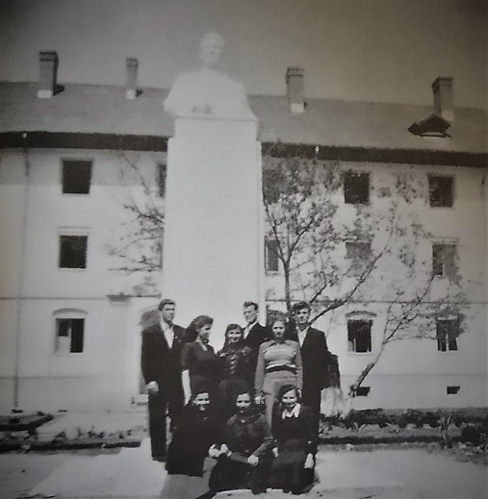  Η προτομή του Μπελογιάννη στη Φλωρίκα. | 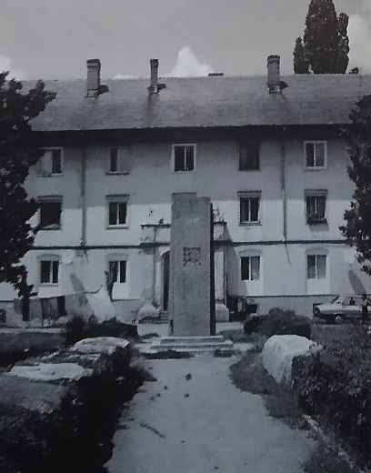  Το βάθρο της προτομής του Μπελογιάννη, μετά τη μεταφορά της στο Πιτέστι. | 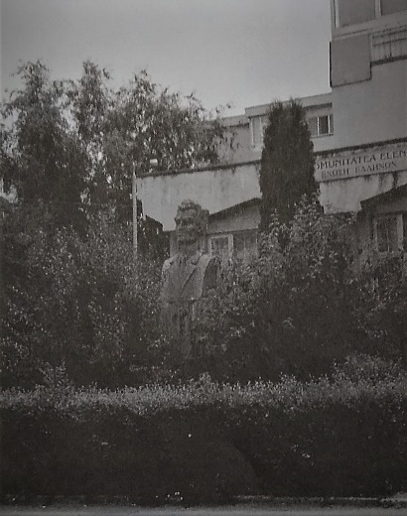  Η προτομή του Μπελογιάννη στο Πιτέστι.

Ολοκληρώνοντας σ’ αυτό το σημείο την παρουσίαση τη μελέτης του Απόστολου Πατελάκη αξίζει να σημειώσουμε πως στο τέλος του βιβλίου (σελίδες 333-394) δημοσιεύεται το Παράρτημα που περιέχει βιογραφικά σκιαγραφήματα, αρχειακά τεκμήρια, πλούσιο φωτογραφικό υλικό περίπου 30 σελίδων, και τέλος βιβλιογραφία και ευρετήριο ονομάτων. Θα ήταν καλό, ωστόσο, για να διευκολύνονται στην εργασία τους και οι ερευνητές, το ευρετήριο κύριων ονομάτων να εμπλουτιστεί (τουλάχιστον και με τους τόπους) και να αποτυπωθεί με αλφαβητική σειρά το σύνολο των βιβλιογραφικών παραπομπών και όχι μόνο όσες αφορούν -λιγότερο ή περισσότερο- στους Έλληνες πολιτικούς πρόσφυγες στη Ρουμανία. Για τη διόρθωση κάποιων ορθογραφικών λαθών, γενικότερα κάποιων παροραμάτων δεν υπάρχει ανάγκη να κάνει κάποιος λόγο, μιας και σε μία πιθανή δεύτερη έκδοση της μελέτης αυτής πρέπει να θεωρείται αυτονόητη.
Πέρα όμως από αυτές τις επιμέρους κριτικές παρατηρήσεις, ολοκληρώνοντας την παρουσίαση της συνθετικής ιστορικής εργασίας του Απόστολου Πατελάκη θέλω να επαναλάβω πως αυτή αποτελεί μία πλήρως τεκμηριωμένη και πρωτότυπη ιστορική μελέτη, που, όπως σημειώνει και ο Ιάκωβος Δ. Μιχαηλίδης, αναπληρωτής καθηγητής Νεότερης και Σύγχρονης Ιστορίας στη Φιλοσοφική Σχολή του ΑΠΘ, «είναι γραμμένη με το χέρι χιλιάδων πολιτικών προσφύγων, παιδιών της Ελλάδας στη Ρουμανία και τις υπόλοιπες σοσιαλιστικές χώρες». Είναι ένα ανεκτίμητο εργαλείο για τους ιστορικούς ερευνητές, αποτελεί ένα βιβλίο αναφοράς στο αντικείμενο του για όσους φιλίστορες θέλουν να καταλάβουν καλύτερα τη ζωή των πολιτικών προσφύγων στη Ρουμανία. Για όλους αυτούς τους λόγους τη συνιστώ ανεπιφύλακτα.

Χανιά, 20 Μαρτίου 2020

Στράτος Κερσανίδης, Το χρονικό μιας προσφυγιάς, εφημερίδα «Εποχή», 4 Νοεμβρίου 2019.
ΔΣΕ: Δημοκρατικός Στρατός Ελλάδας.
Ίσως, όμως, θα ήταν χρήσιμο για τους Έλληνες –τουλάχιστον- αναγνώστες του ο συγγραφέας να αποτύπωνε σε μερικές σελίδες ακόμα πιο διεξοδικά τα ιστορικά γεγονότα που αφορούν στην επιβολή της φασιστικής δικτατορίας του στρατηγού Ίον Αντονέσκου στη Ρουμανία (6 Σεπτεμβρίου 1940) και την ένταξή της στο στρατόπεδο του Άξονα, ώστε να υπάρχει μια πληρέστερη ενημέρωση για τη φύση αυτού του καθεστώτος που αντέγραψε τις Ναζιστικές πολιτικές καταπίεσης και γενοκτονίας των Εβραίων και των Ρομά, κυρίως στα ανατολικά εδάφη της Ρουμανίας [συνολικά 280.000 έως 380.000 Εβραίοι της Ρουμανίας (συμπεριλαμβανομένης της Βεσσαραβίας, της Μπουκοβίνας και της Κυβέρνησης της Υπερδνειστερίας) σκοτώθηκαν κατά τη διάρκεια του πολέμου και τουλάχιστον 11.000 Ρουμάνοι Ρομά έχασαν επίσης τη ζωή τους] αλλά και συνέβαλε αποφασιστικά στη διεξαγωγή της επιχείρηση Μπαρμπαρόσα, με το Ρουμανικό Στρατό το καλοκαίρι του 1944 να ξεπερνά τους 1,2 εκατομμύριο άνδρες, δεύτερο σε δύναμη μετά τη Ναζιστική Γερμανία. Η Ρουμανία, άλλωστε, ήταν η κύρια πηγή καυσίμων για το Τρίτο Ράιχ και γι’ αυτό έγινε στόχος αλλεπάλληλων βομβαρδισμών από τους Συμμάχους πριν καταληφθεί το φθινόπωρο του 1944 από τα σοβιετικά στρατεύματα.
ΚΚΣΕ: Κομμουνιστικό Κόμμα Σοβιετικής Ένωσης.
Κεντρική Επιτροπή του ΚΚΕ, Η 6η Πλατιά Ολομέλεια της ΚΕ του ΚΚΕ, 11-12 Μάρτη 1956, Αθήνα, Σύγχρονη Εποχή, 2010.
Η «Διεθνής Επιτροπή» από αντιπροσώπους των έξι κομμουνιστικών κομμάτων χωρών, όπου είχαν εγκατασταθεί Έλληνες πολιτικοί πρόσφυγες, μέλη το ΚΚΕ, με πρόεδρο τον Ρουμάνο Γκεοργκίου-Ντεζ κάτω από την καθοδήγηση του Σοβιετικού Μιχαήλ Σουσλόφ κατέληξε σε εισήγηση που θεωρούσε «ότι ο κύριος υπαίτιος ης κρίσιμης κατάστασης στο ΚΚΕ είναι ο σ. Ζαχαριάδης»
Η «Διεθνής Επιτροπή» πραγματοποίησε τρεις συναντήσεις με τον Ν. Ζαχαριάδη στη Μόσχα στις 21, 25 και 26 Φεβρουαρίου 1956. Στη διάρκεια των συζητήσεων αυτών, οι οποίες διεξήχθησαν σε ατμόσφαιρα οξύτατης αντιπαράθεσης, ο Ν. Ζαχαριάδης δήλωσε πως θεωρεί αναρμόδια τα μέλη της «Διεθνούς Επιτροπής» να εξετάσουν την κατάσταση στην καθοδήγηση του ΚΚΕ. Κάποια στιγμή μάλιστα εκνευρισμένος απευθύνθηκε στον Γκεοργκιου-Ντεζ ως εξής: «Ποιος σου έδωσε εσένα το δικαίωμα να εξετάσεις τα προβλήματα του ηρωικού ΚΚΕ, που τον Αύγουστο του 1944, κοιμήθηκες με το φασισμό και το πρωί ξύπνησες με τη λαϊκή δημοκρατία, την οποία κουβάλαγαν οι κόκκινοι τανκίστες από το Στάλινγκραντ, όταν συνέτριψαν τη φασιστική ρουμάνικη μεραρχία και στην παρέδωσαν δώρο. Με ποια πείρα θα μπορέσεις εσύ να κρίνεις τους αγώνες των Ελλήνων κομμουνιστών, που προς τιμήν τους, με τους αγώνες και θυσίες τους, δεν επέτρεψαν ούτε σε έναν Έλληνα πολίτη να πολεμήσει στο ανατολικό μέτωπο ενάντια στην ΕΣΣΔ». (Ντίνος Ροζάκης, Σαραντάχρονη πορεία (Ταΰγετος-Γράμμος-Τασκένδη), 1936-1976, Αθήνα, 2008, χ.τ.ε., σελ. 241-242).
Χρήστος Νικολαΐδης, Μία (ακόμη) πικρή σελίδα του Εμφυλίου Πολέμου, Thessnews.gr, 28.12.2019.
Μάλιστα το χρονικό διάστημα μεταξύ 21-24 Νοεμβρίου 1973, είχε προγραμματιστεί η επίσημη επίσκεψη του Νικολάε Τσαουσέσκου και της συζύγου του Έλενας Τσαουσέσκου στην Ελλάδα, η οποία τελικά ματαιώθηκε εξαιτίας των γεγονότων της εξέγερσης του Πολυτεχνείου. Αυτή θα ήταν η πρώτη επίσκεψη αρχηγού κράτους-μέλους του Συμφώνου της Βαρσοβίας στην Ελλάδα κατά τη διάρκεια της δικτατορίας που, αν τελικά πραγματοποιούνταν, θα έδινε ένα πιστοποιητικό καλής διαγωγής στον Παπαδόπουλο «όταν η δυσαρέσκεια έβγαζε τον κόσμο στους δρόμους, με τους εργάτες και τους φοιτητές να είναι οι κύριοι πρωταγωνιστές» (Πάνος Δημητρίου, Εκ Βαθέων, Χρονικό μιας ζωής και μιας εποχής, Αθήνα, Εκδόσεις Θεμέλιο, σελ. 312). Κάτω από την πίεση των γεγονότων στην Ελλάδα οι δύο πλευρές αποφάσισαν να αναβάλλουν την επίσημη επίσκεψη του Τσαουσέσκου, η οποία θα πραγματοποιούνταν σε νέα ημερομηνία που θα αποφάσιζαν από κοινού τα δύο μέρη, αν δεν μεσολαβούσε η ανατροπή του Παπαδόπουλου από τον Ιωαννίδη και λίγο αργότερα η πτώση της χούντας εξαιτίας των γεγονότων στην Κύπρο τον Ιούλιο του 1974.
Τάκης Μπουρλίδης, Από τον Γράμμο στα Καρπάθια της Ρουμανίας, Θεσσαλονίκη, Εκδόσεις Κώδικας, 2006, σελ. 250-270.
Mircea Craciun, Relicve din perioada dictaturii Comuniste in judetul Arges (Απομεινάρια της περιόδου της κομμουνιστικής δικτατορίας στο νομό Άρτζες), στο Argessis, 12, 2003, σελ. 395-400.
Απόστολος Πατελάκης, Ο Εμφύλιος πόλεμος (1946-1949) και οι Έλληνες πολιτικοί πρόσφυγες στη Ρουμανία (1948-1982), εκδόσεις Επίκεντρο, 2019, σελ. 210-211.

